# 四、模型的建立与求解

## 4.1.对核心参数建立计算模型

本问题需要计算的核心参数有五个：相关色温(CCT)，距离普朗克轨迹的距离(Duv)，保真度指数(Rf)，色域指数(Rg)，褪黑素日光照度比。其中，相关色温与距离普朗克轨迹的距离共同描述了颜色的外观（偏向于哪个颜色）。保真度指数与色域指数二者评估的是光源与标准光源相比，还原物体真实色彩的能力。褪黑素日光照度比用于量化光照对人体生理节律的影响强度。

**4.1.1.计算相对色温**

我们目前拥有数据集：各个波长对应的光强，各个波长对应的L-cone-opic，M-cone-opic，S-cone-opic（数据来源CIES026/E）。

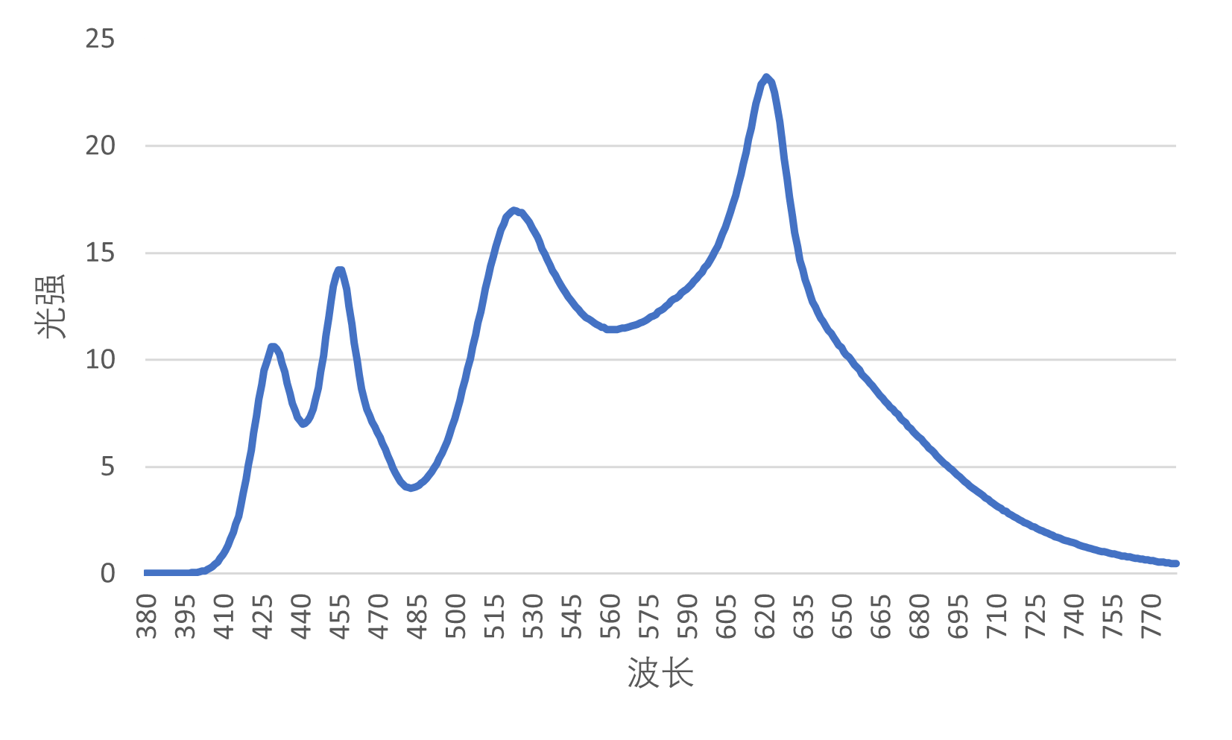

图1 问题一数据集光强-波长图

我们对矩阵*LMS*做线性变换得到矩阵*xyz*：



其中，M为：



对于计算相关色温(CCT),首先要计算色品坐标，计算公式如下：



其中，k为归一化系数。

我们得出的X,Y,Z为三刺激值，再对其进行线性变换得出色品坐标：



根据参考文献的里McCamy近似公式法，我们定义*n*：





基于以上原理，我们在*python*中编写程序，输入为problem1中的各个波长对应的光强，CIES026/E中的L-cone-opic，M-cone-opic，S-cone-opic 。进行M矩阵线性变换后，我们得出了，，。下面进行积分求出三刺激值。该定积分等价于离散求和，即：



由三刺激值得出色品坐标后，我们利用McCamy近似公式法，得出了problem1数据集的**相对色温为：4040.11 K。**

**4.1.2 计算距离普朗克轨迹的距离(Duv)**

Duv的计算是在CIE 1960 *(u, v)* 均匀色品图上进行的。故我们要将x,y,z变换到(u,v)坐标轴中。变换公式如下：



得出*(u,v)*坐标后，进行如下距离公式计算：



其中，为符号函数。即大于0时为1，小于0时为-1.

根据以上流程，在python中编写程序，我们得出此时的Duv=-0.368147。

**4.1.3 计算Rf与Rg**

Rg 用于衡量测试光源（或显示设备）的色域面积相对于参考标准色域的覆盖比例，反映颜色的丰富度，取值范围为 0%~100%

Rf 用于评价测试光源还原物体颜色的准确性（与参考光源相比），取值范围通常为 0~100，数值越高表示色保真度越好（100 表示完全还原）。其计算基于 CIE 224:2017 标准，替代传统 CRI以更精准反映视觉感知。

转换为 CIE 1976 Lab* 坐标:



其中，X，Y，Z为三刺激值。*f(t)*为非线性转换函数：



对每个色样*k*，计算参考光源与测试光源下的 CIEDE2000 色差值：



Rf即为：



由上述算法求得，Rf = 91.79 ； Rg = 106.07.

**4.1.4 计算褪黑素日光照度比(mel-DER)**

褪黑素日光照度比是描述昼夜光照强度差异与褪黑素分泌节律关联性的量化指标，其核心是通过日间与夜间光照度的比值，反映光环境对褪黑素分泌的调控效应。在自然环境中，该比值通常较高（日间强光、夜间暗光），可维持褪黑素的强昼夜波动（夜间峰值与日间低谷差异显著），从而保障睡眠 - 觉醒周期等生理节律的正常运行。而人工光环境下（如夜间光污染、日间室内光照不足），该比值可能降低，导致褪黑素分泌节律紊乱（如峰值延迟、振幅减小），进而与失眠、代谢异常等健康问题相关。

褪黑素日光照度比的定义公式如下：



其中，为所在波长的光强，为melanopic 光视效能函数，数据可由CIES026/E获得。为CIE 明视觉函数。积分区间为380到730。根据以上原理，我们建立数学模型，求出mel-DER =0.767。

**4.1.5 结果汇总**

**表1 结果汇总**

|  |  |
| --- | --- |
| **指标** | **参数** |
| CCT | 4040.11 K |
| Rf | 91.79 |
| Rg | 106.07 |
| Duv | -0.368147 |
| mel-DER | 0.767 |

## 4.2 问题二的模型建立与求解

本题要求利用五个独立LED通道：深红光、绿光、蓝光，暖白光，冷白光，建立合适的线性组合，合成一个新的光源。要求新的光源满足一定的约束条件的同时，达到最优目标。我们的数据有五个独立LED通道的各个波长下的光强。对五个光强的线性组合可以得到新的光强。并且求出最优组合下，CCT，Rg，Rf，Duv，mel-DER等参数的取值。五个LED的光强对波长变化曲线如图所示：

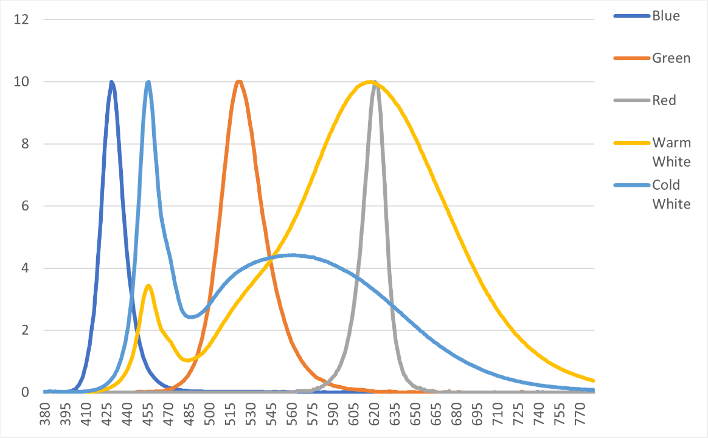

图2 五种光的光谱分布

图中五种光源（蓝光、绿光、红光、暖白光、冷白光）的光谱分布差异显著：蓝光在 425、440 nm 形成双峰，绿光集中于 515 nm 单峰，红光峰值约 620 nm；暖白光以 590–605 nm **黄红光** 为主（残余蓝光少，适配夜间照明），冷白光呈现 450 nm **蓝光与** 550 nm **绿光** 双峰（高蓝光成分增强日间提神效果），单色光（蓝、绿、红）则针对显示、光疗等特定场景设计。

**4.2.1场景一的建模与求解**

我们设*w1,w2,w3,w4,w5*分别为对各个光强权重。即，合成光的光强为：



下面我们将的到各个波长对应的合成光强。我们的约束指标如下：

我们需要合成光谱的CCT在正午日光范围，即5500到6500K之间：

5500 *K* ≤ *CCT* ≤ 6500 *K*

色域指数Rg在95~105之间：

95 ≤ *Rg* ≤ 105

保证颜色自然：

*Rf* > 88

我们的目标函数时使得合成光谱的保真度指数 (Rf) 尽可能高：

*max Rf*

综合以上，我们的数学规划模型为：

*max* *Rf*(*wr,wg…wcw*)



该数学规划问题为典型的非线性规划。我们采用序列二次规划（SLSQP）求解带约束的非线性优化问题，平衡精度与效率。各参数的计算模型均利用上述模型。在python中求解，我们得出的参数为：

表2 场景一最优参数

|  |  |
| --- | --- |
| **指标** | **参数** |
| CCT | 5500 K |
| Rf | 92.81 |
| Rg | 102.88 |
| mel-DER | 0.993667 |

此时的最优权重组合为：[0.152616, 0.157249, 0.245801, 0.001581, 0.442753]

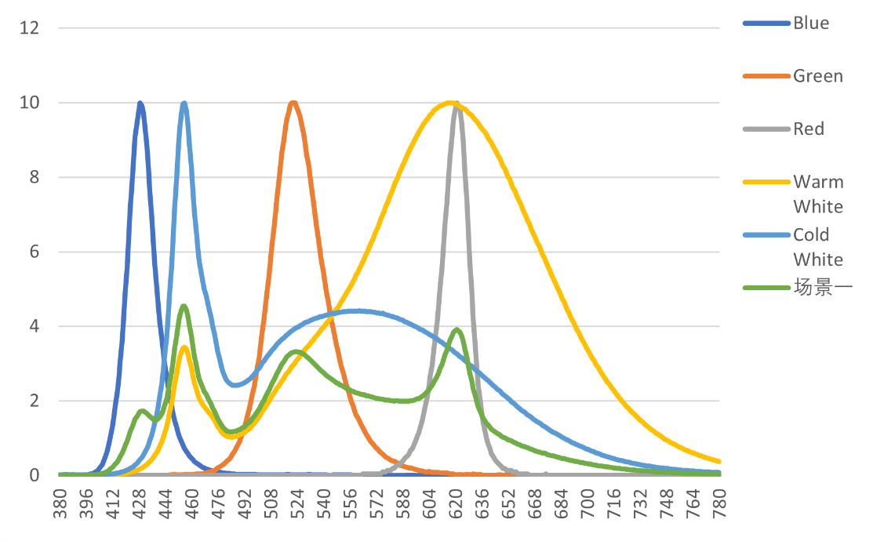

图3 场景一最优化光谱曲线

绿色曲线为此时场景一的最优化光谱曲线。从图中可以看出生成曲线的波峰与大多数的曲线都重合，曲线的准确度较高，实现的效果也较好。

**4.2.2 场景二的建模与求解：**

此时，我们需要营造温馨的低色温环境，则光谱的CCT=3000±500 K；而且需要使得视黑素日光效率比尽可能的低。般保真度指数(Rf)不低于80。

我们的模型建立如下：

目标函数：最小化视黑素日光效率比

*min* mel-DER(*wr,wg…wcw*)



该数学规划问题为典型的非线性规划。我们采用序列二次规划（SLSQP）求解带约束的非线性优化问题，平衡精度与效率。各参数的计算模型均利用上述模型。在python中求解，我们得出的参数为：

表3 场景二最优参数

|  |  |
| --- | --- |
| **指标** | **参数** |
| CCT | 300.84 K |
| Rf | 87.38 |
| Rg | 103.45 |
| mel-DER | 0.5972 |

权重为：[0.00043,0.00043,0.3043,0.3913,0.3043].

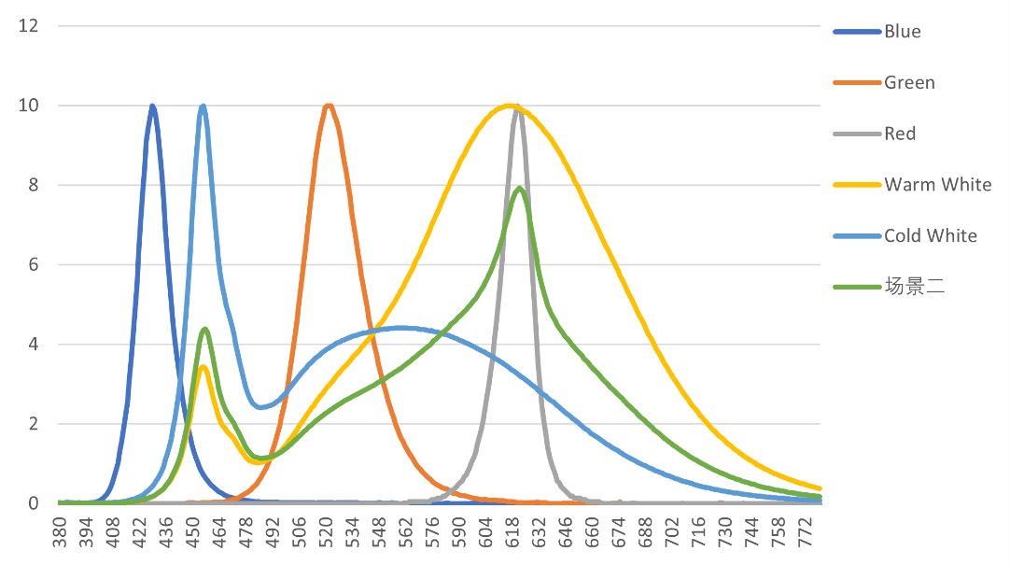

图4 场景二最优化光谱曲线

可以看出，合成光谱与Warm White与Red，Cold Warm的相关性较高，他们对应的权重也更高。

## 4.3．问题三的模型建立与求解

第三题给出了一天中，多个时刻的太阳光谱数据，我们要用题二的五种LED光谱，通过加权，合成新的光谱，来模拟一天中的太阳光谱变化。且要求权重之和为1.综上所述，这是一个**带约束的多元回归模型**。模型表达式如下：



*Yt* 为*t*时刻的太阳光谱数据。此时，我们的目标函数为：



其中，A为5个光谱数据组成的矩阵。也要保证：

，*wi*>0

根据以上原理，我们建立数学模型。并计算出各个拟合情况下的CCT，Rf,Rg等数据。拟合的*w*参数结果如下表：

|  |  |  |  |  |
| --- | --- | --- | --- | --- |
| 时间 | w_Blue | w_Green | w_Red | w_Warm W |
| 5：30 | 0.3389 | 0.1915 | 0.2458 | 0.0537 |
| 6：30 | 0.3384 | 0.1912 | 0.2494 | 0.0522 |
| 7：30 | 0.3379 | 0.1928 | 0.2530 | 0.0506 |
| 8：30 | 0.3375 | 0.1934 | 0.2566 | 0.0490 |
| 9：30 | 0.3399 | 0.1903 | 0.2397 | 0.0564 |
| 10：30 | 0.3423 | 0.1872 | 0.2227 | 0.0638 |
| 11：30 | 0.3448 | 0.1841 | 0.2057 | 0.0712 |
| 12：30 | 0.3472 | 0.1809 | 0.1888 | 0.0786 |
| 13：30 | 0.3452 | 0.1838 | 0.2057 | 0.0711 |
| 14：30 | 0.3433 | 0.1866 | 0.2226 | 0.0635 |
| 15：30 | 0.3413 | 0.1894 | 0.2395 | 0.0559 |

表4 *w*系数表(部分)

下面我们来看各个时间段，模拟光谱与太阳光谱的拟合情况:

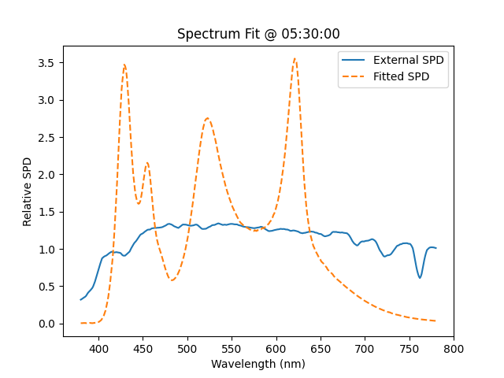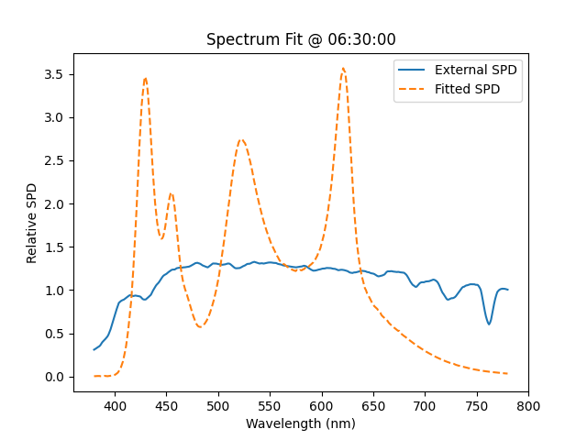

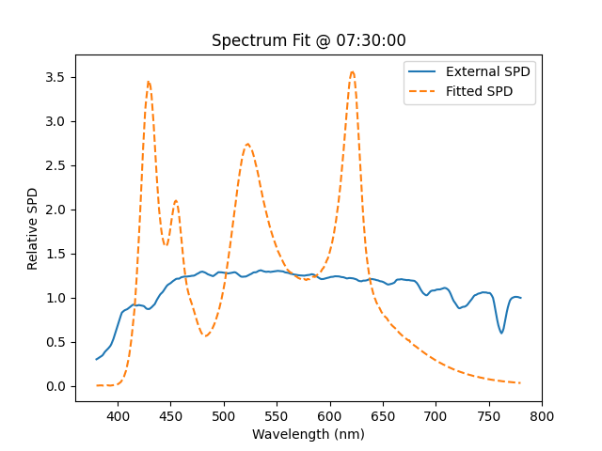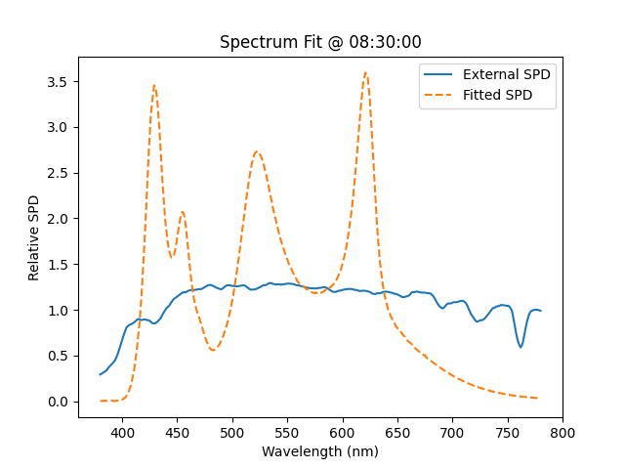

图5 部分时间段的模拟光谱与太阳光谱对比

可以看出，模拟光谱由于受限于只有五种光源，故拟合效果有局限性，但可以看出，拟合光谱的波动均值，与真实光谱非常接近。我们下面看对于各个参数的拟合情况。

表 CCT拟合对比

|  |  |
| --- | --- |
| CCT太阳 | CCT模拟 |
| 5380.56 | 5736.56 |
| 5354.03 | 5737.65 |
| 5326.67 | 5738.62 |
| 5298.80 | 5739.88 |
| 5425.62 | 5735.28 |

从模拟的CCT与太阳CCT对比来看，二者非常接近，可以认为模拟的效果较好。下面看模拟出的其他参数：

表 模拟参数

|  |  |  |
| --- | --- | --- |
| CCT模拟 | Rf | Rg |
| 5736.56 | 82.21 | 114.39 |
| 5737.65 | 82.02 | 114.58 |
| 5738.62 | 81.82 | 114.77 |
| 5739.88 | 81.62 | 114.97 |

根据谱图对比与拟合参数的对比，我们可以认为该模型可以有效利用给定的5中光，进行加权组合，得出接近太阳光谱的组合光。